**公开询价邀请函**

广州市白云工商技师学院成立于1989年，坐落于广州市白云区。交通便利，环境优美，毗邻广清高速。学校2002年成为国家级重点高级技工学校，2005年升格为技师学院。根据需要，对智能制造实训场旧设备改造进行公开询价，欢迎国内合格参与人参与。

一、项目说明

* 1. 项目编号：B20220502
  2. 项目名称：新建旅游系酒店实训中心及直转播实训室及手机端一体化实训室家具
  3. 数量及主要技术要求:详见《公开询价项目介绍》。
  4. 参与人资格标准：

1. 参与人应具有独立法人资格的生产厂商或授权经销商。
2. 参与人应具有合法有效的营业执照，经营范围应包括家具资质
3. 参与人应具有提供家具和服务的资格及能力，具备相应的维护保养能力。
   1. 报价响应文件递交方式：密封报价，按规定时间送达或邮寄。
   2. 报价响应文件递交截止时间：2022年06月09日下午16:00前（以参与人快递寄出时间为准，邮寄时应提前告知）。
   3. 报价响应文件递交地点：广州市白云区江高镇田南路13号。

联系人：李树泽；联系电话：13416175669

* 1. 本项目需参与人在递交响应文件同时提供所投产品样品，成交参与人样品视情况予以封存或退回。
  2. 参加本项目的参与人如对**公开询价邀请函列示内容存有疑问的**，请在报价响应文件递交截止之日前，将问题以书面形式（有效签署的原件并加盖公章）提交至学校业务对接人，联系人：李树泽，电话：13416175669。采购人不对超时提交及未加盖公章的质疑文件进行回复。
  3. 本项目最终成交结果会在中教集团后勤贤知平台“中标信息公示”板块公示，网址：[www.ceghqxz.com](http://www.ceghqxz.com)。参加本项目的参与人如对**采购过程和成交结果有异议的，**请以书面形式（有效签署的原件并加盖公章），并附有相关的证据材料，提交至集团内控部。

投诉受理部门：中教集团内控部，投诉电话： 0791-88106510 /0791-88102608

二、参与人须知

* 1. 所有货物均以人民币报价；
  2. 报价响应文件必须用A4幅面纸张打印，须由参与人填写并加盖公章；
  3. 报价响应文件用不退色墨水书写或打印，因字迹潦草或表达不清所引起的后果由参与人自负；
  4. 报价响应文件及所有相关资料需同时进行密封处理，并在密封处加盖公章，未做密封处理及未加盖公章的视为无效报价；
  5. 一个参与人只能提交一个报价响应文件，本项目不接受联合体报价。

三、售后服务要求

* + - 1. 免费保修期:不少于五年。

1. 应急维修时间安排：
2. 培训计划及人员安排：
3. 维修地点、地址、联系电话及联系人员：
4. 维修服务收费标准：
5. 主要零配件及易耗品价格：
6. 制造商的技术支持。

四、确定成交参与人标准及原则：

1. 本项目为自有资金而非财政性资金采购，采购人按企业内部规定的标准进行评定。
2. 参与人所投物品符合需求、质量和服务等的要求,经过磋商所报价格为合理价格的参与人为成交参与人。
3. 最低报价不作为成交的保证。

广州市白云工商技师学院

2022年05月28日

**公开询价项目介绍**

|  |  |  |  |  |  |  |  |  |
| --- | --- | --- | --- | --- | --- | --- | --- | --- |
| **序号** | **家具 名称** | **规格型号（技术参数）** | **单位** | **数量** | **单价（元）** | **总价（元）** | **是否提供样板** | **备注** |
| 1 | 固定课桌椅 | 一、产品规格、计量单位（mm）毫米：  （1） 座椅位距：宽520 mm（扶手对扶手中线），总高910mm；座椅靠背：宽470 mm，高450 mm；椅垫板：宽450mm，深430mm，厚15mm18mm  （2）桌面板：总高度760～780mm（地面至桌面），桌面宽度300 mm，桌底书网高100 mm，宽420mm，深210mm。  （3）脚架：总高910mm，宽50mm，深360mm，厚3.7mm；  （4）坐垫翻转角码：长190mm,宽40mm*28mm,厚3mm;  （5）桌面连接件：220mm*100mm*22mm*2.2mm；  二、材质及技术参数说明：  （1）坐垫：采用实木多层板制作，外防火板饰面板，厚度15mm；实木多层板符合GB/T 9846-2015《普通胶合板》、GB 18580-2017《室内装饰装修材料 人造板及其制品中甲醛释放限量》、GB/T 39600-2021《人造板及其制品甲醛释放量分级》检验标准，甲醛释放量≤0.008mg/m³，木材含水率≤10%，浸渍剥离每个试件同一胶层每边剥离长度累计不超过25mm。静曲强度≥28MPa，弹性模量≥4000MPa，胶合强度≥0.85MPa  （2）脚架：采用铝合金材料压铸而成，表面采用粉末静电喷涂；粉末喷涂符合HG/T 2006-2006《热固性粉末涂料》检验标准，未检出可溶出重金属。  （3）靠背：采用优质冷轧钢板冲压成型，厚度1.5mm,并带有透气孔位，冷轧钢板符合QB/T3832-1999《轻工产品金属镀层腐蚀试验结果的评价》，QB/T3826-1999《轻工产品金属镀层和化学处理层的耐腐蚀试验方法 中性盐雾试验(NSS)法》检测要求。试件按QB/T3826-1999进行24h中性盐雾测试后，按QB/T3826-1999评级，金属表面耐腐蚀等级为10级。  （4）桌面板：采用25mm厚密度板，面贴防火板（颜色可选），三边直边，正面为半圆边，切面采用优质PVC材料封边，密度板符合GB/T 11718-2009《中密度纤维板》、GB 18580-2017《室内装饰装修材料 人造板及其制品中甲醛释放限量》、GB/T 39600-2021《人造板及其制品甲醛释放量分级》检验标准，甲醛释放量≤0.044mg/m3，密度0.82g/Cm³木材含水率≤7.2%，板内密度偏差-0.5～+0.2%，静曲强度≥41.1MPa，弹性模量≥4210MPa，内结合强度≥1.41MPa，表面结合强度≥1.83MPa，吸水厚度膨胀率≤4.3%，封边条符合QB/T 4463-20 13《家具用封边条技术要求》标准。封边条耐干热应无龟裂、无鼓泡、耐开裂性≥2级、未检出甲醛释放量、可迁移元素（可溶性重金属）、邻苯二甲酸酯。  （5）坐垫翻转角码：采用优质铝合金压铸成型，规格220mm*80mm*25mm,表面经打磨抛光处理后再进行粉末静电喷塑，并配有消声垫，使座椅在回复时噪音小于17分贝；  （6）桌面连接件：采用1.5mm厚的冷轧板经模具冲压成形，表面经酸洗、磷化等工序处理后再进行粉末静电喷塑。  （7）桌底书网：采用直径5mm及直径3mm的钢线折弯后再焊接成形，表面经酸洗、磷化等工序处理后再进行粉末静电喷塑。参考图片见附件1。 | 张 | 250 |  |  | **是** | 旅游系 |
| 2 | 方凳 | 规格 350*240*420MM 材料1、三聚氰胺板饰面，台面采用25mmE1级中纤板基材，密度≧700KG/立方米。2、架子采用25*25*1.0mm厚优质冷轧钢制作。参与人须提供样板。参考图见附件2。 | 张 | 224 |  |  | **是** | 旅游系200张/机电系24张 |
| 3 | 六格工衣柜 | 规格:900*500*1800mm 1.0.8mm厚冷扎钢1、钢板：选用优质“宝钢”牌或同等级钢板，镀层本身的耐腐蚀等级≥9级，镀层对基体的保护等级≥9级。2.拉手：采用“BMB”或同等级优质品牌，镀层本身的耐腐蚀等级≥9级，镀层对基体的保护等级≥9级。  bde034ece6b1d82ab4cbc69e3aef762 | 个 | 6 |  |  | **否** | 旅游系 |
| 4 | 桌 | 规格：1400*800*750MM 材料 1、三聚氰胺板饰面，台面采用25mmE1级中纤板基材，密度≧700KG/立方米。2、架子采用50*50*1.2（厚）mm厚优质冷轧钢制作。含电源，中间安放五个插口。参考图见附件3。 | 套 | 44 |  |  | 否 | 电竞学院 |
| 5 | 桌 | 规格：1200*700*750MM 材料 1、三聚氰胺板饰面，台面采用25mmE1级中纤板基材，密度≧700KG/立方米。2、架子采用50*50*1.2（厚）mm厚优质冷轧钢制作。参考图见附件4。 | 套 | 12 |  |  | 否 |
| 6 | 桌 | 规格：2500*700*750MM 材料 1、三聚氰胺板饰面，台面采用25mmE1级中纤板基材，密度≧700KG/立方米。2、架子采用50*50*1.2（厚）mm厚优质冷轧钢制作。参考图见附件5。 | 套 | 6 |  |  | 否 |
| 合计 | | | |  | | | | |

附件1：参考图 附件2：参考图

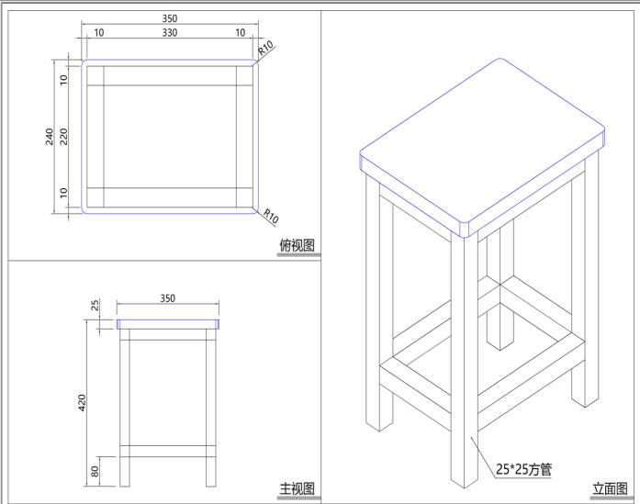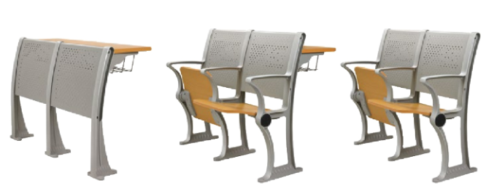

附件3：参考图

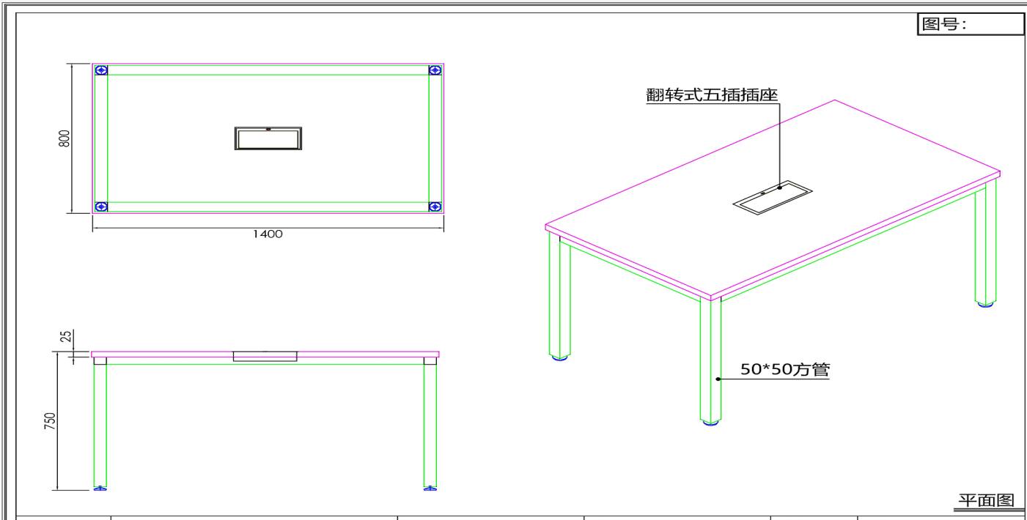附件3：参考图

附件4：参考图 附件5：参考图

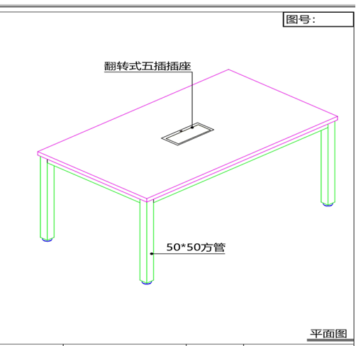

注：

1. 本项目采用“公开询价”方式进行，《公开询价货物一览表》中所描述的“设备名称”、“规格型号（技术参数）”等信息均为采购人根据自身需求提供的参考数据，除采购人特殊要求外，参与人可根据以上信息在满足采购人要求基础上提供优化方案及所匹配产品，采购人将优先选择性价比高且符合要求的产品。
2. 参与人所投商品需要提供品牌、规格型号等真实详细信息，禁止复制采购人所提供的参考参数。
3. 参与人所投商品报价应包含税费、运输费、搬运费、整体实施、安装调试费、售后服务等一切费用。

4） 付款方式：货到安装完成后二十个工作日内支付合同金额50%，验收合格后二十个工作日内支付合同金额45%，余款5%作为质保金在验收合格日算起满一年后经二次验收合格后支付（成交供应商须提供退还质保金函）。

**广州市白云工商技师学院**

**关于新建旅游系酒店实训中心及直转播实训室及手机端一体化实训室家具项目**

**报**

**价**

**响**

**应**

**文**

**件**

**参与人名称（公司全称）：XXXX**

**参与人授权代表：XXXX**

**联系方式：XXXX**

**此封面应作为报价响应文件封面**

**1、询价响应函**

致：广州市白云工商技师学院

根据贵学校编号为 项目名称为 的公开询价邀请，本签字代表 （全名、职务）正式授权并代表我方 （参与人公司名称）提交下述文件。

(1) 报价一览表

(2) 参与人资质证明

据此函，签字代表宣布同意如下：

1.所附详细报价表中规定的应提供和交付的货物及服务报价总价（国内现场交货价）为人民币 ，即 （中文表述），交货期为 天 。

2.同意参加本项目的报价，并已详细审查全部公开询价文件，包括修改文件（如有的话）和有关附件，将自行承担因对全部询价文件理解不正确或误解而产生的相应后果。

3.保证遵守公开询价文件的全部规定，所提交的材料中所含的信息均为真实、准确、完整，且不具有任何误导性。

4.同意按公开询价文件的规定履行合同责任和义务。

5.同意提供按照贵方可能要求的与其公开询价有关的一切数据或资料

6.完全了解本项目是贵方自有资金而非财政性资金组织的采购，并接受贵方按企业内部规定的标准进行的评定，以及完全理解贵方不一定要接受最低的报价作为成交价。

参与人（公司全称并加盖公章）：

参与人授权代表签字：

电 话： **（手机号码）**

日 期： 年 月 日

**2、报价一览表**

参与人：（公司全称并加盖公章） 项目编号：

货币单位：

|  |  |  |  |  |  |  |  |  |
| --- | --- | --- | --- | --- | --- | --- | --- | --- |
| **序号** | **家具 名称** | **规格型号（技术参数）** | **单位** | **数量** | **单价（元）** | **总价（元）** | **是否提供样板** | **备注** |
| 1 | 固定课桌椅 | 一、产品规格、计量单位（mm）毫米：  （1） 座椅位距：宽520 mm（扶手对扶手中线），总高910mm；座椅靠背：宽470 mm，高450 mm；椅垫板：宽450mm，深430mm，厚15mm18mm  （2）桌面板：总高度760～780mm（地面至桌面），桌面宽度300 mm，桌底书网高100 mm，宽420mm，深210mm。  （3）脚架：总高910mm，宽50mm，深360mm，厚3.7mm；  （4）坐垫翻转角码：长190mm,宽40mm*28mm,厚3mm;  （5）桌面连接件：220mm*100mm*22mm*2.2mm；  二、材质及技术参数说明：  （1）坐垫：采用实木多层板制作，外防火板饰面板，厚度15mm；实木多层板符合GB/T 9846-2015《普通胶合板》、GB 18580-2017《室内装饰装修材料 人造板及其制品中甲醛释放限量》、GB/T 39600-2021《人造板及其制品甲醛释放量分级》检验标准，甲醛释放量≤0.008mg/m³，木材含水率≤10%，浸渍剥离每个试件同一胶层每边剥离长度累计不超过25mm。静曲强度≥28MPa，弹性模量≥4000MPa，胶合强度≥0.85MPa  （2）脚架：采用铝合金材料压铸而成，表面采用粉末静电喷涂；粉末喷涂符合HG/T 2006-2006《热固性粉末涂料》检验标准，未检出可溶出重金属。  （3）靠背：采用优质冷轧钢板冲压成型，厚度1.5mm,并带有透气孔位，冷轧钢板符合QB/T3832-1999《轻工产品金属镀层腐蚀试验结果的评价》，QB/T3826-1999《轻工产品金属镀层和化学处理层的耐腐蚀试验方法 中性盐雾试验(NSS)法》检测要求。试件按QB/T3826-1999进行24h中性盐雾测试后，按QB/T3826-1999评级，金属表面耐腐蚀等级为10级。  （4）桌面板：采用25mm厚密度板，面贴防火板（颜色可选），三边直边，正面为半圆边，切面采用优质PVC材料封边，密度板符合GB/T 11718-2009《中密度纤维板》、GB 18580-2017《室内装饰装修材料 人造板及其制品中甲醛释放限量》、GB/T 39600-2021《人造板及其制品甲醛释放量分级》检验标准，甲醛释放量≤0.044mg/m3，密度0.82g/Cm³木材含水率≤7.2%，板内密度偏差-0.5～+0.2%，静曲强度≥41.1MPa，弹性模量≥4210MPa，内结合强度≥1.41MPa，表面结合强度≥1.83MPa，吸水厚度膨胀率≤4.3%，封边条符合QB/T 4463-20 13《家具用封边条技术要求》标准。封边条耐干热应无龟裂、无鼓泡、耐开裂性≥2级、未检出甲醛释放量、可迁移元素（可溶性重金属）、邻苯二甲酸酯。  （5）坐垫翻转角码：采用优质铝合金压铸成型，规格220mm*80mm*25mm,表面经打磨抛光处理后再进行粉末静电喷塑，并配有消声垫，使座椅在回复时噪音小于17分贝；  （6）桌面连接件：采用1.5mm厚的冷轧板经模具冲压成形，表面经酸洗、磷化等工序处理后再进行粉末静电喷塑。  （7）桌底书网：采用直径5mm及直径3mm的钢线折弯后再焊接成形，表面经酸洗、磷化等工序处理后再进行粉末静电喷塑。参考图片见附件1。 | 张 | 250 |  |  | 是 | 旅游系 |
| 2 | 方凳 | 规格 350*240*420MM 材料1、三聚氰胺板饰面，台面采用25mmE1级中纤板基材，密度≧700KG/立方米。2、架子采用25*25*1.0mm厚优质冷轧钢制作。参与人须提供样板。参考图见附件2。 | 张 | 224 |  |  | 是 | 旅游系200张/机电系24张 |
| 3 | 六格工衣柜 | 规格:900*500*1800mm 1.0.8mm厚冷扎钢1、钢板：选用优质“宝钢”牌或同等级钢板，镀层本身的耐腐蚀等级≥9级，镀层对基体的保护等级≥9级。2.拉手：采用“BMB”或同等级优质品牌，镀层本身的耐腐蚀等级≥9级，镀层对基体的保护等级≥9级。  bde034ece6b1d82ab4cbc69e3aef762 | 个 | 6 |  |  | 否 | 旅游系 |
| 4 | 桌 | 规格：1400*800*750MM 材料 1、三聚氰胺板饰面，台面采用25mmE1级中纤板基材，密度≧700KG/立方米。2、架子采用50*50*1.2（厚）mm厚优质冷轧钢制作。含电源，中间安放五个插口。参考图见附件3。 | 套 | 44 |  |  | 否 | 电竞学院 |
| 5 | 桌 | 规格：1200*700*750MM 材料 1、三聚氰胺板饰面，台面采用25mmE1级中纤板基材，密度≧700KG/立方米。2、架子采用50*50*1.2（厚）mm厚优质冷轧钢制作。参考图见附件4。 | 套 | 12 |  |  | 否 |
| 6 | 桌 | 规格：2500*700*750MM 材料 1、三聚氰胺板饰面，台面采用25mmE1级中纤板基材，密度≧700KG/立方米。2、架子采用50*50*1.2（厚）mm厚优质冷轧钢制作。参考图见附件5。 | 套 | 6 |  |  | 否 |
| 合计 | | | |  | | | | |

注：1.如果按单价计算的结果与总价不一致,以单价为准修正总价。

2.如果不提供详细参数和报价将视为没有实质性响应公开询价文件。

参与人授权代表（签字或盖章）：

日 期：

**3、参与人资质材料**

参与人需要提供以下材料：

1. 营业执照复印件
2. 授权经销商或代理商证明材料复印件
3. 质保期和售后服务承诺书（参与人自行起草）

**以上材料复印件须加盖参与人公司公章，并与报价一览表一同密封**